PATVIRTINTA
Plungės lopšelio - darželio „Rūtelė“
direktoriaus 2020 gegužės 14 d.
įsakymu Nr. V1-18

PLUNGĖS LOPŠELIO-DARŽELIO „RŪTELĖ“

DARBO ORGANIZAVIMO EKSTREMALIOS SITUACIJOS AR KARANTINO METU

TAISYKLĖS

A.Jucio 38, Plungė

TURINYS
TURINYS
I. BENDROSIOS NUOSTATOS 3
II. GRESIANTYS ĮVYKIAI 5
III. PERSPĖJIMO APIE GRESIANTĮ AR SUSIDARIUSĮ ĮVYKĮ ORGANIZAVIMAS IR VEIKSMŲ KOORDINAVIMAS 5
IV. INFORMACIJOS APIE ĮVYKĮ GAVIMO IR PERDAVIMO TVARKA 6
V. ĮSTAIGOS DARBUOTOJŲ, LANKYTOJŲ IR UGDYTINIŲ APSAUGA GRESIANT AR SUSIDARIUS ĮVYKIUI 6
VI. GRESIANČIŲ AR ĮVYKUSIŲ ĮVYKIŲ LIKVIDAVIMO IR JŲ PADARINIŲ ŠALINIMO ORGANIZAVIMAS IR KOORDINAVIMAS 8
VII. SAVIVALDYBĖS EKSTREMALIŲJŲ SITUACIJŲ VALDYMO PLANE NURODYTŲ UŽDUOČIŲ VYKDYMO ORGANIZAVIMAS 10
VIII. VEIKLOS TĘSTINUMO UŽTIKRINIMAS 10
1 priedas 11
2 priedas Perspėjimo apie ekstremalią situaciją ar įvykį schema 15
3 priedas Keitimosi informacija apie ekstremalią situaciją ar ekstremalųjį įvykį schema 16
4 priedas Evakuacijos planai 17
5 priedas Statinio išdėstymo planas 19
6 priedas Informacija apie plungės lopšelio-darželio „rūtelė“ darbuotojus 20
7 priedas Susirinkimo vieta evakuacijai 21
8 priedas Rekomendacijos „Dėl ikimokyklinio ir priešmokyklinio ugdymo organizavimo ugdymo įstaigose nuo 2020 m. gegužės 18 d. 22
9 priedas Darbo organizavimo ekstremalios situacijos ar karantimo metu taisyklės tėvams 29

I. BENDROSIOS NUOSTATOS

1.1. Plungės lopšelio–darželio ,,Rūtelė“ (toliau - Įstaiga) Darbo organizavimo ekstremalios situacijos ar karantino metu taisyklės (toliau – Planas) – tai dokumentas, kuriuo reglamentuojamas materialinių ir žmoniškųjų išteklių sutelkimas ir valdymas gresiant ar susidarius ekstremaliosioms situacijoms ar ekstremaliesiems įvykiams.
1.2. Plano tikslai:
1.2.1. įvertinti galimas ekstremaliąsias situacijas ir atlikti galimų pavojų ir ekstremaliųjų situacijų rizikos analizę;
1.2.2. užtikrinti prevencinių priemonių ekstremaliosioms situacijoms išvengti arba susidarymo galimybėms sumažinti vykdymą ir įgyvendinimą;
1.2.3. padėti Plungės lopšelio–darželio ,,Rūtelė“ vadovui organizuoti ir koordinuoti gresiančių ar susidariusių ekstremaliųjų situacijų likvidavimą ir jų padarinių šalinimą;
1.2.4. padėti įstaigos darbuotojams gresiant ar susidarius ekstremaliosioms situacijoms išvengti ar patirti kuo mažiau žalos, išsaugoti ugdytinių ir darbuotojų gyvybę, sveikatą, turtą, apsaugoti aplinką;
1.2.5. užtikrinti optimalų įstaigos materialinių išteklių panaudojimą gresiant ar susidarius ekstremaliosioms situacijoms;
1.2.6. rengti darbuotojus praktiniams veiksmams gresiant ar susidarius ekstremaliosioms situacijoms.
1.3. Plungės lopšelio–darželio ,,Rūtelė“ trumpas apibūdinimas.
Plungės lopšelis-darželis „Rūtelė“ 1987 metais pastatytas Kalniškių mikrorajono II kvartale. Teritorija aptverta segmentine tvora, suskirstyta į veiklos zonas: žaidimų aikšteles, dalį teritorijos sudaro žalioji zona (medžiai, krūmai, žolė). Įvažiavimas į kiemą iš A. Jucio gatvės yra išasfaltuotas, apie pastatą takeliai išgrįsti plytelėmis bei dengti skalda. Atsarginių išėjimo vartelių nėra. Statinio išdėstymo planas (4 priedas).

Įstaigos pavadinimas | Plungės lopšelis – darželis „Rūtelė“
Įstaigos kodas | 191128765
Adresas | - Jucio 38, Plungė
Lopšelio-darželio savininkas | Plungės rajono savivaldybė, kodas 188714469, adresas: Vytauto g. 12, LT-90123 Plungė
Įstaigos vadovas | Kristina Valienė, direktorė
Pagrindinė veiklos rūšis (EVRK) | Ikimokyklinio amžiaus vaikų ugdymas, kodas 85.10.10 ir priešmokyklinio amžiaus vaikų ugdymas, kodas 85.10.20
Teritorijos plotas | 1,0049 ha
Įstaigos pastato plotas | 1752,95 m2
Darbuotojų skaičius | 43
Ugdytinių (vietų) skaičius | 230
Įstaigos darbo laikas | 7.00-19.00. Poilsio dienos – šeštadienis ir sekmadienis.
Naudojamos ir sandėliuojamos pavojingos medžiagos | Nėra. Įstaigos buitinėms reikmėms naudojamos cheminės valymo bei dezinfekavimo priemonės.
Turimos individualios ir kolektyvinės apsaugos priemonės | Patalpos, kurias esant reikalui būtų galima pritaikyti kaip kolektyvinės apsaugos slėptuves.
Turimos gaisrų gesinimo priemonės | 15 gesintuvų. Gesintuvų išdėstymo vietos yra pažymėtos evakuacijos plane (4 priedas).
Elektros energiją įstaigai tiekia | AB „ESO“
Geriamą vandenį įstaigai tiekia | UAB „Plungės vandenys“.
Kanalizacijos sistema | UAB „Plungės vandenys“
Patalpų šildymas | Centrinis, UAB „Plungės šilumos tinklai“
Patalpų vėdinimas | Patalpose įrengtos ventiliacinės angos
Ryšiai | Pranešimai apie incidentą bus vykdomi TEO ir mobiliaisiais telefonais

1.4. Plane vartojamos sąvokos:
1.4.1. Asmeninė apsaugos priemonė - bet kuri priemonė, skirta darbuotojui/ugdytiniui turėti ar dėvėti, siekiant apsaugoti jį nuo rizikos veiksnių, galinčių kelti grėsmę darbuotojo/ugdytinio saugai ir sveikatai, bei kitas šiam tikslui skirtas priedas ar reikmuo.
1.4.2. Avarija – netikėtas įvykis, sukėlęs sprogimą, gaisrą, statinių visišką ar dalinį sugriovimą, technologinio proceso nuostolingą sutrikimą, sunkų grupinį nelaimingą atsitikimą, pavojingų medžiagų išsiveržimą į aplinką, kai padaroma žala žmonėms ar aplinkai įvykio vietoje ar už jo ribų.
1.4.3. Civilinė sauga – veikla, apimanti valstybės ir savivaldybių institucijų ir įstaigų, kitų įstaigų, ūkio subjektų ir gyventojų pasirengimą ekstremaliosioms situacijoms, veiksmus joms gresiant ar susidarius, ekstremaliųjų situacijų likvidavimą ir jų padarinių šalinimą.
1.4.4. Civilinės saugos pratybos – kompleksinis valstybės ir savivaldybių, ūkio subjektų, civilinės saugos ir gelbėjimo sistemos pajėgų ir gyventojų mokymas, kurio metu sudarius tariamas ekstremalias situacijas tobulinami valdymo įgūdžiai, mokomasi praktiškai organizuoti žmonių ir turto apsaugą nuo ekstremalių situacijų poveikio ir atlikti gelbėjimo bei ekstremalios situacijos padarinių šalinimo darbu.
1.4.5. Ekstremalioji situacija – dėl ekstremaliojo įvykio susidariusi padėtis, kuri gali sukelti staigų didelį pavojų gyventojų gyvybei ar sveikatai, turtui, aplinkai arba gyventojų žūtį, sužalojimą ar padaryti kitą žalą.
1.4.6. Ekstremalusis įvykis – nustatytus kriterijus atitinkantis, pasiekęs ar viršijęs gamtinis, techninis, ekologinis ar socialinis įvykis, kuris kelia pavojų gyventojų gyvybei ar sveikatai, jų socialinėms sąlygoms, turtui ir (ar) aplinkai.
1.4.7. Ekstremaliųjų situacijų prevencija – kryptingai vykdoma pasirengimo ekstremaliosioms situacijoms priemonių visuma, kad būtų išvengta ekstremaliųjų situacijų arba mažėtų jų galimybė, o susidarius ekstremaliajai situacijai būtų kuo mažiau pakenkta gyventojams, valstybės ir savivaldybių institucijų ir įstaigų, kitų įstaigų ir ūkio subjektų veiklai, turtui ir aplinkai.
1.4.8. Epidemija – tai žmonėms pavojingų infekcinių ligų išplitimas tam tikroje teritorijoje. Įvertinimo rodiklis – sergančiųjų skaičius konkrečios teritorijos gyventojų skaičiaus atžvilgiu.
1.4.9. Gaisras – tai nekontroliuojamas degimas, sukeliantis materialinius nuostolius, pavojų žmonių sveikatai bei gyvybei.
1.4.10. Gelbėjimo darbai – veiksmai, kuriais įvykių, ekstremaliųjų įvykių ar ekstremaliųjų situacijų metu siekiama išgelbėti gyventojų gyvybes, sveikatą ir turtą, suteikti jiems pirmąją medicinos pagalbą ir (ar) nugabenti juos į sveikatos priežiūros įstaigas, taip pat apsaugoti aplinką.
1.4.11. Įvykis – ekstremaliojo įvykio kriterijų neatitinkantis, nepasiekęs gamtinis, techninis, ekologinis ar socialinis įvykis, keliantis pavojų gyventojų gyvybei ar sveikatai, jų socialinėms sąlygoms, turtui ir (ar) aplinkai.
1.4.12. Kolektyvinės apsaugos statiniai – tai statiniai arba patalpos, kurias ekstremaliųjų situacijų ar karo metu galima pritaikyti gyventojams apsaugoti nuo atsiradusių gyvybei ar sveikatai pavojingų veiksnių. Juose gali prisiglausti gyventojai, kurie neturi galimybių patys evakuotis arba iš kitų teritorijų evakuoti gyventojai. Kolektyvinėms apsaugos priemonėms priskiriamos įvairių tipų slėptuvės, darbuotojų apsaugai pritaikytos patalpos, rūsiai, kitos požeminės erdvės (garažai ir kt.).
1.4.13. Materialiniai ištekliai – nekilnojamasis turtas, transporto priemonės, statybinės medžiagos ir kiti ištekliai, kurie teisės aktų nustatyta tvarka gali būti panaudoti gresiančioms ar susidariusioms ekstremaliosioms situacijoms likviduoti ir jų padariniams šalinti, valstybės ir savivaldybių institucijų ir įstaigų, kitų įstaigų, ūkio subjektų veiklai palaikyti ir atkurti.
1.4.14. Pasekmės - tai ekstremalaus įvykio (situacijos) žalingas poveikis žmogui, turtui, ūkinei veiklai ir aplinkai, išreikštas kokybiniais bei kiekybiniais rodikliais.
1.5. Kitos plane vartojamos sąvokos apibrėžtos Lietuvos Respublikos civilinės saugos įstatyme ir kituose Lietuvos Respublikos teisės aktuose.
1.6. Plane vartojamos santrumpos:
1.6.1. PRSPAT – Plungės rajono savivaldybės priešgaisrinės apsaugos tarnyba;
1.6.2. KLAVPK – Klaipėdos apskrities vyriausiasis policijos komisariatas, Plungės rajono PK;
1.6.3. GMPS – greitosios medicininės pagalbos stotis;
1.6.4. PRSA – Plungės rajono savivaldybės administracija;
1.6.5. VSC –visuomenės sveikatos centras.

II. GRESIANTYS ĮVYKIAI

2.1. Ekstremalieji įvykiai, kurie galėtų sukelti ekstremaliąsias situacijas ir įtakoti įstaigos darbą, kelti pavojų darbuotojams bei vaikams yra šie:
2.1.1. Gamtinio pobūdžio – geologinis ir hidrometeorologinis (stichiniai, katastrofiniai meteorologiniai ir stichiniai, katastrofiniai hidrologiniai reiškiniai) reiškinys, įvykis, susijęs su ledo lytimis, ledų sangrūdomis, ledo laukais; žmonių ligos;
2.1.2. Techninio pobūdžio – transporto įvykiai, aviacija, geležinkelių transporto ir automobilių kelių eismu ir įvykiais, vežant pavojingą krovinį; įvykiai pramonėje ir energetikos sistemoje, komunalinių sistemų avarija ir ryšių paslaugų teikimo vartotojams sutrikimas;
2.1.3. Ekologinio pobūdžio – aplinkos oro ir vandens užterštumas; dirvožemio, grunto užterštumas arba kitoks jam padarytas poveikis; tarša branduolinėmis ir (ar) radioaktyviosiomis medžiagomis ir naftos produktais;
2.1.4. Socialinio pobūdžio – masinės riaušės ir neramumai, teroro aktai, įkaitų paėmimai;
2.1.5. Kiti ekstremalieji įvykiai – žmonių sveikatos sutrikimai, panika, traumos, mirties atvejai dėl užsikrėtimo, apsinuodijimo ar fizinio poveikio, gaisro keliamas pavojus, užsidegimo ar degimo grėsmė, pavojingas radinys.
2.2. Atlikus ekstremaliųjų situacijų rizikos analizę pagal nustatytą didžiausią rizikos lygį, prioriteto tvarka labiausiai tikėtini pavojai:
Eil. Nr. | Galimas pavojus | Galimo pavojaus tikimybės lygis | Vertinimas balais  (R)
1. | Gaisro keliamas pavojus, užsidegimo ar degimo grėsmė | Labai didelis | 40
2. | Hidrometeorologiniai reiškiniai | Didelis | 20
3. | Žmonių užkrečiamos ligos protrūkis ar epidemija | Didelis | 20
4. | Avarija energetikos sistemoje | Vidutinis | 16
5. | Teroro aktas | Vidutinis | 16
6. | Pavojingas radinys | Vidutinis | 16
7. | Avarija vandens tiekimo sistemoje | Vidutinis | 12
8. | Šilumos energijos tiekimo sutrikimai | Vidutinis | 12

2.3. Šių galimų išvardintų pavojų mažinimui parengtas įstaigos Ekstremaliųjų situacijų prevencijos priemonių planas.
2.4. Rizikos analizė peržiūrima ir prireikus atnaujinama ne rečiau kaip kartą per trejus metus arba atsiradus naujiems pavojams, pasikeitus civilinę saugą reglamentuojantiems teisės aktams, pertvarkius ar modernizavus įrenginius, technologinius procesus ar įvykus kitiems pokyčiams, didinantiems pavojų ar ekstremaliųjų situacijų riziką ir mažinantiems darbuotojų saugumą.

III. PERSPĖJIMO APIE GRESIANTĮ AR SUSIDARIUSĮ ĮVYKĮ ORGANIZAVIMAS IR VEIKSMŲ KOORDINAVIMAS

3.1. Perspėjimo ir informavimo tikslas - perspėti darbuotojus apie ekstremalią situaciją ar ekstremalų įvykį, informuoti apie galimus padarinius bei pateikti savisaugos rekomendacijas.
3.2. Įstaigos darbuotojų perspėjimą organizuoja įstaigos direktorius.
3.3. Už perspėjimą atsako direktoriaus įgaliotas asmuo (toliau – Įgaliotas asmuo), kuris pagal pareigybės aprašymą yra atsakingas už perspėjimą.
3.4. Įstaigoje numatyta darbuotojų susirinkimo vieta pastate – aktų salė.
3.5. Ekstremalios situacijos atveju įstaigos Įgaliotas asmuo, vadovaudamasis ekstremalių situacijų valdymo planu ir atsižvelgdamas į avarijos pobūdį, mastą bei galimą poveikį žmonių gyvybei ir sveikatai, nedelsiant perspėja darbuotojus. Perspėjimas vykdomas pagal ekstremaliųjų situacijų valdymo plano 1 priedą „Perspėjimo apie ekstremalią situaciją ar įvykį schema" panaudojant vietinę perspėjimo sistemą, garsinius signalus, veikiančias ryšių priemones, pasiuntinius.
3.6. Augant grėsmei ar plečiantis nelaimės mastams, Įstaigos direktorius nurodo darbuotojams informuoti tėvus, kreipiasi į Plungės rajono savivaldybės administracijos direktorių dėl savivaldybės perspėjimo sistemos panaudojimo.
3.7. Įgalioto asmens veiksmai gresiant ar susidarius ekstremaliai situacijai:
3.7.1. perspėja ir informuoja darbuotojus apie susidariusią ekstremalią situaciją ir būtinus veiksmus;
3.7.2. praneša įstaigos vadovui, Bendrajam pagalbos centrui apie susidariusią ekstremalią situaciją;
3.7.3. susidarius aplinkybėms, organizuoja darbuotojų evakavimą, pirminius gelbėjimo darbus ir jiems vadovauja.
3.8. Įgaliotas asmuo, atsakingas už darbuotojų perspėjimą ir informavimą yra lopšelio-darželio „Rūtelė“ direktoriaus pavaduotojas ūkio ir bendriesiems klausimams.

IV. INFORMACIJOS APIE ĮVYKĮ GAVIMO IR PERDAVIMO TVARKA

4.1. Informacijos priėmimui ir teikimui suinteresuotoms institucijoms naudojamas fiksuotas, mobilus ir elektroninis ryšys.
4.2. Pranešimas apie Įstaigoje įvykusį ekstremalųjį įvykį ar ekstremaliąją situaciją, arba gavus informaciją iš kompetentingos savivaldybės ir/ar valstybės institucijos apie gresiantį ekstremalųjį įvykį ar ekstremaliąją situaciją, arba išgirdus per masinio informavimo priemones apie tokios situacijos artėjimą, neatidėliotinai pateikiamas Įstaigos direktoriui.
4.3. Direktorius arba įstaigos Įgaliotas asmuo, kai ekstremalios situacijos mastas viršija Įstaigos civilinės saugos pajėgų galimybes, apie įvykį ar susidariusią situaciją praneša telefonu:
4.3.1. Bendrosios pagalbos centro skyriui - 112;
4.3.2. Plungės rajono savivaldybės priešgaisrinės apsaugos tarnybai – (8 448) 51225;
21.3. Plungės rajono savivaldybės administracijos Civilinės saugos ir mobilizacijos specialistui – 8 448 73125, 8 687 16746
4.3.4. Plungės rajono savivaldybės administracijos direktoriui – 8 448 73133.
4.4. Įstaigos direktorius savivaldybės administracijai teikia informaciją šiais atvejais:
4.4.1. kai prognozuojama, kad bus pasiekti ar viršyti Vyriausybės patvirtinti ekstremaliųjų įvykių kriterijai;
4.4.2. kai gresia ekstremalioji situacija;
4.4.3. kai pasiekti ar viršyti Vyriausybės patvirtinti ekstremaliųjų įvykių kriterijai;
4.4.4. kai susidarė ekstremalioji situacija.
4.5. Perduodant pranešimą telefonu teikiami tokie duomenys:
4.5.1. trumpas įvykio, gresiančio ar įvykusio ekstremaliojo įvykio, gresiančios ar susidariusios ekstremalios situacijos apibūdinimas (laikas, adresas, objektas, informacijos šaltinis, priežastys, prognozė), priimti sprendimai, planuojami ar atlikti pirminiai veiksmai;
4.5.2. esami ir galimi pavojaus gyventojų gyvybei ar sveikatai, jų socialinėms sąlygoms, turtui ir aplinkai šaltiniai;
4.5.3. ekstremaliosios situacijos operacijų vadovo pareigos, vardas, pavardė, telefonų numeriai;
4.5.4. gelbėjimo darbų vadovo pareigos, vardas, pavardė, telefonų numeriai.
4.6. Įstaigos viduje keitimasis informacija vyksta pagal keitimosi informacija apie ekstremalų įvykį ar ekstremalią situaciją schemą (2 priedas).

V. ĮSTAIGOS DARBUOTOJŲ, LANKYTOJŲ IR UGDYTINIŲ APSAUGA GRESIANT AR SUSIDARIUS ĮVYKIUI

5.1. Pagrindinė evakuacijos užduotis – nukreipti žmones į saugias įstaigos teritorijos vietas arba žmonių susirinkimo punktus.
5.2. Evakuacijos tvarka - tai visuma apibrėžtų priemonių ir veiksmų, kurių būtina imtis, siekiant apsaugoti darbuotojų sveikatą ir gyvybę, turto apsaugą.
5.3. Evakuacijos paskirtis - koordinuoti darbuotojų, turto evakuaciją ekstremalių įvykių (situacijų) atvejais, kad evakuacija vyktų tvarkingai, be sumaišties pagal nustatytą tvarką.
5.4. Darbuotojų ir ugdytinių evakavimo organizavimas:
5.4.1. Už įstaigos darbuotojų, lankytojų ir vaikų evakavimo organizavimą atsakingas Įstaigos direktorius. Jeigu evakuacijos mastai dideli (gamtinio, ekologinio ekstremalaus įvykio atveju), evakavimą gali koordinuoti savivaldybės ekstremaliųjų situacijų komisija (ESK);
5.4.2. Įgaliotas asmuo nedelsdamas perspėja darbuotojus apie gresiančią ar susidariusią ekstremaliąją situaciją (naudojamas ranka įjungiamas garsinis signalas), išjungia elektros energijos tiekimą;
5.4.3. kilus ekstremaliai situacijai, grupėse nutraukiama bet kokia veikla, vaikai aprengiami ir artimiausiu keliu išvedami iš pastato;
5.4.4. lankytojų ir vaikų evakavimas vykdomas pagal Įstaigos vadovo patvirtintą Evakuacijos planą (3 priedas).
5.5. Įstaigoje turi būti saugūs, tvarkingi ir laisvi evakuaciniai išėjimų keliai. Iš kiekvieno pastato aukšto yra atitolę vienas nuo kito evakuaciniai išėjimai, pirmame aukšte tiesiai į lauką, antrame aukšte – per balkonus. Pagrindinis evakuacijos kelias – I aukšte tiesioginis išėjimas iš grupės į lauką arba per balkoną, II aukštas – laiptinė arba per balkoną, tiesioginis administracinio pastato evakuacijos kelias – koridorius arba išėjimas per aktų salę.
5.6. Ant evakuacinių išėjimų durų yra žalios spalvos nurodomieji ženklai „išėjimas", rodantys išėjimo kryptį. Visuose aukštuose gerai matomoje vietoje kabo žmonių evakuacijos planai.
5.7. Visi darbuotojai turi būti supažindinti su evakuacijos planais ir su darbuotojų ir ugdytinių evakavimo tvarka. Jie privalo žinoti evakavimo maršrutus, vykdant evakuaciją ekstremaliais atvejais privalo mokėti naudotis įstaigos gesintuvais.
5.8. Už ugdytinių evakuaciją atsakingi grupių pedagogai. Jie skubiai eina su ugdytiniais arčiausiai jų esančiais evakuaciniais išėjimais iš Įstaigos patalpų. Jei visi evakuacijos keliai vienodai saugūs, nematyti nei ugnies, nei dūmų, visi eina per artimiausią evakuacinį išėjimą. Jei reikia eiti per uždūmintą patalpą - eina pasilenkus po dūmais, prisidengus veidą, arba šliaužia. Pedagogai su ugdytiniais buriuojasi grupėmis Įstaigos kieme nurodytoje vietoje. Vieta pažymėta ženklu (6 priedas).
5.9. Darbuotojai, dirbantys su svarbiais dokumentais, juos/nešiojamą kompiuterį pasiima ir be panikos išeina iš patalpų ir eina į nustatytą susirinkimo vietą. Išeidami iš patalpų išjungia elektrą ir elektros prietaisus, vandenį, uždaro langus. Patalpos paliekamos nerakintos.
5.10. Mokytojai, suskaičiavę susirinkusius ugdytinius, informuoja apie tai darbuotoją, atsakingą už viešąja tvarką, Įstaigos vadovą.
5.11. Jei ekstremalus įvykis ar ekstremali situacija gresia ar įvyko lauke pedagogai su ugdytiniais ir kiti darbuotojai renkasi Įstaigos aktų salėje.
5.12. Darbuotojas, atsakingas už civilinę saugą, privalo užtikrinti efektyvią evakuaciją iš pastato, patikrinti ar visi žmonės evakuoti iš Įstaigos pastato ir turi būti pasiruošęs imtis avarijų likvidavimo veiksmų. Taip pat, esant būtinybei, privalo organizuoti ir/ar suteikti pirmąją medicininę pagalbą asmenims, kuriems jos prireikia arba iškviesti greitosios pagalbos specialistus.
5.13. Į Įstaigos patalpas galima grįžti tik gavus Įstaigos vadovo, ar specialiųjų tarnybų leidimą. Į patalpas turi sugrįžti visi ugdytiniai.
5.14. Įstaigoje civilinės saugos slėptuvių ir asmeninių apsaugos priemonių nėra. Ekstremaliųjų situacijų atvejais darbuotojams teikiamos rekomendacijos, kaip pasigaminti savadarbes asmenines apsaugos priemones ir jas panaudoti (keliais sluoksniais sulankstomas rankšluostis, skarelė ar medžiagos skiautė).
5.15. Darbuotojai ir ugdytiniai, gavę pranešimą apie iškilusią grėsmę ir apie būtinumą pasitraukti į saugias vietas, turi eiti į Plungės Mykolo Oginskio meno mokyklą (Laisvės 69, Plungė, tel. 5 448 72470).
5.16. Pirmos pagalbos teikimo darbuotojams ir lankytojams, nukentėjusiems įvykių metu, organizavimas:
5.16.1. Visi įstaigos darbuotojai yra išklausę Pirmosios pagalbos mokymo kursus;
5.16.2. pirmoji pagalba teikiama iki greitosios medicinos pagalbos atvykimo. Pagalbos suteikimui Įstaigos medicinos kabinete ir kiekvienoje grupėje yra pirmosios medicininės pagalbos vaistinėlės;
5.16.3. pirmoji pagalba Įstaigoje gali būti suteikta kolektyvinės apsaugos vietoje ir/arba kitoje patalpoje, priklausomai nuo susidariusių aplinkybių.
5.17. Siekiant efektyviai suteikti pirmąją pagalbą nukentėjusiems darbuotojams, lankytojams arba ugdytiniams įstaiga yra paskirtas darbuotojas, atsakingas už pirmosios pagalbos suteikimą. Tai - visuomenės sveikatos priežiūros specialistas. Šio darbuotojo pagrindinės funkcijos:
5.17.1. užtikrinti neatidėliotiną pirmosios medicinos pagalbos suteikimą darbuotojams, lankytojams ir ugdytiniams, patyrusiems traumas kasdieninio įstaigos darbo metu ir ekstremaliųjų įvykių ir ekstremaliųjų situacijų atvejais;
5.17.2. organizuoti savadarbių asmeninių apsaugos priemonių (SAAP) gamybą.
5.18. Prireikus darbuotojas, atsakingas už pirmosios pagalbos teikimą, gali pasitelkti kitų darbuotojų pagalbą.
5.19. Esant reikalui, neatidėliotinai kreipiamasi pagalbos telefonu 112.

VI. GRESIANČIŲ AR ĮVYKUSIŲ ĮVYKIŲ LIKVIDAVIMO IR JŲ PADARINIŲ ŠALINIMO ORGANIZAVIMAS IR KOORDINAVIMAS

6.1. Kilus gaisrui arba užfiksavus galimą gaisro pavojų patalpoje ar teritorijoje, faktą nustatęs darbuotojas, susiradęs saugią vietą, turi kuo skubiau imtis sekančių veiksmų:
6.1.1. informuoti Įstaigos direktorių apie kilusį pavojų, jei gaisro židinys nėra išsiplėtęs;
6.1.2. jei matoma atvira liepsna pranešti Bendrajam pagalbos centrui apie kilusį gaisrą ir tada informuoti Įstaigos direktorių;
6.1.3. jei yra galimybė nustatyti kokio mąsto pavojus susidarė: kur yra įvykio vieta (nurodomas korpusas, aukštas, patalpa), koks yra pavojaus mastas (atvira liepsna, rūkstantys dūmai, jaučiasi degėsių kvapas);
6.1.4. jei yra saugu, pradėti gaisro gesinimo darbus pirminėmis gaisro gesinimo priemonėmis.
6.2. Įstaigos direktoriaus veiksmai gavus informaciją apie kilusį pavojų:
6.2.1. jei gaisro mastas yra didelis kuo skubiau informuoti Bendrąjį pagalbos centrą apie kilusį pavojų, suteikiant informaciją apie pastate esančių žmonių skaičių;
6.2.2. kartu su darbuotojais atsakingais už viešąja tvarką ir civilinę saugą organizuoti darbuotojų ir vaikų apsaugą. Tam tikslui gali būti pasitelkiama žmonių evakuacija;
6.3.3. jei yra galimybė organizuoti gaisro gesinimo darbus savo turimomis pirminėmis gaisro gesinimo priemonėmis;
6.3.4. palaikyti informacijos apie situacijos kaitą perdavimą Bendrajam pagalbos centrui;
6.3.5. jei gaisro židinys nėra išplitęs arba nekelia pavojaus darbuotojams, organizuoti materialiųjų vertybių apsaugą;
6.3.6. organizuoti tėvų informavimą apie kilusį pavojų.
6.4. Darbuotojo atsakingo už viešąją tvarką veiksmai gaisro atveju:
6.4.1. iš Įstaigos direktoriaus gavęs informaciją apie evakuacijos pradžią informuoja darbuotojus;
6.4.2. kol yra vykdoma evakuacija prižiūri evakuacijos eigą, prireikus paskirsto žmonių srautus;
6.4.3. kada darbuotojai ir vaikai evakuojasi iš Įstaigos pastato ir susirenka numatytoje susirinkimo vietoje lauke, organizuoja darbuotojų ir vaikų registraciją, taip nustatydamas žmonių skaičių, kurie evakavosi, kurie galimai liko pastate.
6.5. Darbuotojo atsakingo už priešgaisrinę saugą veiksmai gaisro metu:
6.5.1. kilus gaisrui organizuoja gaisro židinio izoliavimą, sumažina darbuotojų ir vaikų patekimą prie pavojaus vietos;
6.5.2. po evakuacijos uždaro duris, taip sumažindamas gaisro plitimą;
6.5.3. prireikus išjungia elektros energijos tiekimą pastate;
6.5.4. jei yra vykdomas gaisro lokalizavimas pirminėmis gaisro gesinimo priemonėmis, vadovauja darbams;
6.5.5. organizuoja pirminių gaisro gesinimo priemonių sutelkimą.
6.6. Darbuotojo atsakingo už pirmąją pagalbą veiksmai:
6.6.1. prireikus suteikia pirmąją medicininę pagalbą ir /ar kviesti greitosios pagalbos medikus;
6.6.2. atvykus medikams suteikia informaciją apie nukentėjusius.
6.7. Lopšelio-darželio darbuotojų veiksmai kilus gaisrui:
6.7.1. vykdo įstaigos direktoriaus ar kitų darbuotojų, atsakingų už evakuaciją nurodymus;
6.7.2. rūpinasi vaikais, tiek evakuacijos metu, tiek po jos.
6.8. Hidrometeorologiniai reiškiniai:
6.8.1. liūtis (50 mm kritulių per 12 val.);
6.8.2. kruša (kai ledų skersmuo20 mm ir didesnis);
6.8.3. pūga (vėjo greitis daugiau kaip 15 m/s);
6.8.4. snygis (20 cm per 12 val.);
6.8.5. labai smarki audra, škvalas, viesulas (vėjo greitis – 28-32 m/s)
6.8.6. lijundra, šlapio sniego apdreba (apšalo storis ant lijundros stovo laidų 35 mm);
6.8.7. speigas (nakties temperatūra minus 30 laipsnių šalčio ir žemesnė);
6.8.8. kaitra (oro temperatūra 30 laipsnių karšio ir daugiau trunka 10 dienų ir daugiau).
6.9. Lopšelio-darželio darbuotojų veiksmai hidrometeorologinių reiškinių atvejais:
6.9.1. perspėti darbuotojus apie artėjantį hidrometeorologinį reiškinį ir informuoti, kokie darbai turi būti atlikti;
6.9.2. nutraukti darbus lauke bei skubiai nuvesti vaikus į patalpas;
6.9.3. sutvirtinti silpnus pastatus, statinius;
6.9.4. sandariai uždaryti pastatų langus, duris ir kitas angas;
6.9.5. patikrinti avarinius elektros energijos šaltinius, sukaupti didesnes vandens atsargas, paruošti priemones gaisrui gesinti ir pasirengti elektros energijos bei vandens tiekimo nutraukimui.
6.10. Jeigu stichinės nelaimės mastai dideli, Įstaigos pajėgoms padarinius likviduoti neįmanoma, organizuoti informavimą pagal Plano IV dalį.
6.11. Lopšelio-darželio darbuotojų veiksmai užkrečiamų ligų (epidemijos) atvejais:
6.11.1. patikslinti informacijos teisingumą;
6.11.2. informuoti ugdytinių tėvus, visuomenės sveikatos centrą, maisto ir veterinarijos tarnybą, švietimo skyrių;
6.11.3. organizuoti pirmosios medicinos pagalbos suteikimą, o įtarus rimtesnius apsinuodijimo ar ligos požymius, kviesti greitosios pagalbos medikus;
6.11.4. laikinai apriboti žmonių susibūrimus;
6.11.5. taikyti karantininį režimą ir griežtai jo laikytis (7 priedas);
6.11.6. laikytis asmens higienos reikalavimų, dažnai plauti rankas su muilu po tekančiu šiltu vandeniu;
6.11.7. kiekvieną dieną vėdinti patalpas, plauti grindis ir liečiamus paviršius drėgna šluoste; jei yra, naikinti vabzdžius ir graužikus.
6.11.8. įspėti vaikus, kad neliestų nugaišusių paukščių ir graužikų, nežaisti net su sveikai atrodančiais paukščiais;
6.11.9. susirgę darbuotojai atleidžiami nuo darbo, izoliuojami nuo sveikų, jiems suteikiama būtinoji medicininė pagalba;
6.11.10. laikytis kitų visuomenės sveikatos centro, veterinarijos ir maisto tarnybos nurodymų.
6.12. Lopšelio-darželio darbuotojų veiksmai įvykus avarijai komunalinėse ar energetinėse sistemose:
6.12.1. nutraukti visus užsiėmimus, perkelti ugdytinius į kitas patalpas,
6.12.2. įvertinus įvykio mąstą ir situaciją, pagal poreikį organizuoti vaikų atidavimą tėvams;
6.12.3. nutrūkus elektros tiekimui, pranešti elektros tinklų dispečerinei tel. 1802;
6.12.4. nutrūkus vandens tiekimui, pranešti UAB „Plungės vandenys“ ( vandentiekio gedimai – 8 448 52256, nuotekų gedimai – 8 448 44243, 8 448 52256;
6.12.5. organizuoti materialinių išteklių apsaugos, gelbėjimo darbus.

VII. SAVIVALDYBĖS EKSTREMALIŲJŲ SITUACIJŲ VALDYMO PLANE NURODYTŲ UŽDUOČIŲ VYKDYMO ORGANIZAVIMAS

7.1. Savivaldybės ekstremaliųjų situacijų valdymo plane Įstaigai užduočių nenumatyta.

VIII. VEIKLOS TĘSTINUMO UŽTIKRINIMAS

8.1. Baigus avarijos likvidavimo darbus Įstaiga uždaroma nutraukiant jos veiklą. Atsižvelgiant į poveikio mąstą vykdomi avarijos pasekmių likvidavimo darbai.
8.2. Sanitarinio švarinimo tikslas – maksimaliai sumažinti kenksmingų faktorių poveikį žmonėms ir aplinkai radioaktyviojo, cheminio ir biologinio užterštumo atvejais. Sanitarinio švarinimo organizavimas:
8.2.1. avarijos likvidavimo metu žmonių, kurie vykdė gelbėjimo darbus, sanitarinis švarinimas (taršos šalinimas nuo kūno) atliekamas Įstaigos pastate kūno kultūros salėje esančioje vonioje. Užteršti drabužiai pakeičiami švariais;
8.2.2. sanitarinis švarinimas atliekamas asmeniškai ir savarankiškai kiekvieno asmens, dalyvavusio gelbėjimo darbuose, o avarijos metu nukentėjusių žmonių sanitarinį švarinimą atlieka specialiųjų tarnybų darbuotojai, panaudojant Įstaigos pateiktas higienos priemones;
8.2.3. užteršimo cheminėmis medžiagomis atveju, sanitarinio švarinimo vietas ir būdus nustato Šiaulių miesto savivaldybės gelbėjimo darbų arba operacijos vadovas, vadovaudamasis Šiaulių regiono aplinkos apsaugos departamento ir Šiaulių visuomenės sveikatos centro rekomendacijomis.
8.3. Aplinkos atstatymo priemonės: priklausomai nuo įvykusios avarijos pobūdžio, reikalingos aplinkos atstatymo priemonės, kurių tinkamumą ir tikslingumą apsprendžia Įstaigos vadovas, esant reikalui, konsultuodamasis su atitinkamos srities specialistais.
8.4. Pasibaigus ekstremaliajam įvykiui ar avarinei situacijai Įstaigos veiklos atnaujinimui būtina:
8.4.1. pakeisti pažeistus įrenginius, vamzdynus, pastatų konstrukcijas;
8.4.2. atstatyti pažeistus elektros, ryšių komunalinius tinklus;
8.5.3. atnaujinti komunalinių paslaugų tiekimą;
8.6.4. gauti valstybinės priežiūros institucijų leidimą atnaujinti įstaigos veiklą;
8.7.5. informuoti priežiūros institucijas apie Įstaigos veiklos atnaujinimą.
8.8. Įstaiga gali tęsti veiklą kai yra baigti avarijos pasekmių likvidavimo darbai.
___________________________________

Plungės lopšelio-darželio „Rūtelė“
Darbo organizavimo ekstremalios situacijos
ar karantino metu taisyklės

1 priedas

GALIMŲ PAVOJŲ IR EKSTREMALIŲJŲ SITUACIJŲ RIZIKOS ANALIZĖ

1. Lopšelio-darželio „Rūtelė“ (toliau – Įstaiga) galimų pavojų ir ekstremaliųjų situacijų rizikos analizės (toliau – rizikos analizė) tikslas – nustatyti galimus pavojus, įvertinti ekstremaliųjų situacijų rizikos (toliau – rizika) lygį ir numatyti rizikos valdymo priemones: sumažinti galimų pavojų kilimo tikimybę, galimus padarinius ir pagerinti didelės rizikos ekstremaliųjų įvykių ir ekstremaliųjų situacijų valdymo galimybes.
2. Galimų pavojų ir ekstremalių situacijų rizikos analizė atliekama vadovaujantis Ūkio subjekto, kitos įstaigos galimų pavojų ir ekstremaliųjų situacijų rizikos analizės metodinėmis rekomendacijomis.
3. Įstaigos galimų pavojų ir ekstremaliųjų situacijų rizikos analizė atliekama šiais etapais:
3.1. nustatomi galimi pavojai;
3.2. atliekamas rizikos vertinimas;
3.3. nustatomas rizikos lygis ir jos priimtinumas (priimtina ar nepriimtina).
4. Duomenys, gauti atlikus rizikos analizę, naudojami:
4.1. rengiant Įstaigos ekstremaliųjų situacijų prevencijos priemonių planą;
4.2. rengiant Įstaigos ekstremaliųjų situacijų valdymo planą.
5. Ekstremalių situacijų rizikos vertinimas atliktas remiantis statistiniais duomenimis, Įstaigos vidaus atlikta sergamumo analize bei patiems stebint ir vertinat aplinką.
6. Nustatyti galimi pavojai surašomi į 1 lentelę, nurodoma jų padarinių (poveikio) zona, galimas išplitimas, esant galimybei, pateikiamos jų kilimo priežastys (kodėl ir kaip jie gali kilti).

1 lentelė. Nustatytų galimų pavojų apibūdinimas

Eil. Nr. | Nustatytas galimas pavojus | Nustatyto galimo pavojaus padarinių (poveikio) zona ir galimas pavojaus išplitimas | Galimos pavojaus kilimo priežastys
1. | 2. | 3. | 4.
1. | Užkrečiamos ligos-epidemijos (gripas) | Visose Įstaigos grupėse.  Gamybinėse patalpose.  Išplitimas už Įstaigos ribų. | Gamtinės kilmės, žmogiškasis faktorius.  Nesilaikymas higienos normos reikalavimų.
2. | Meteorologiniai reiškiniai (snygis, stiprus vėjas, audra, pūgos) | Visoje Įstaigos teritorijoje ir už jo ribų. | Gamtinės kilmės susiformavęs pavojingas meteorologinis reiškinys.
3. | Gaisras | Vienoje iš grupių.  Gamybinėse patalpose.  Skydinėje.  Šilumos mazgo patalpose.  Įstaigos teritorijoje. | El. prietaisų netaisyklingas panaudojimas, palikimas be priežiūros.  Netvarkingi el. įvadai.  Nesilaikymas vidaus taisyklių punkto „rūkyti draudžiama lopšelio- darželio viduje ir jos teritorijoje “.  Žmonių žūtis arba sutrikdyta sveikata.
4. | Šilumos energijos tiekimo sutrikimai ir/ar gedimai | Vienoje iš grupių.  Visose Įstaigos patalpose.  Šilumos mazgo patalpose.  Įstaigos teritorijoje. | Techninės kilmės ir/ar gamtinės kilmės, žmogiškasis faktorius.  Avarija katilinėje.  Vietinių vamzdynų trūkimai (dėl žemos oro temperatūros, vamzdynų susidėvėjimo ir kt.).  Avarija magistraliniuose vamzdynuose.  Sutrikdyta Įstaigos veikla dėl neplanuoto šilumos tiekimo nutraukimo šildymo sezono metu.
5. | Vandens tiekimo sutrikimai | Vienoje iš grupių.  Visose Įstaigos patalpose. | Techninės kilmės, žmogiškasis faktorius.  Sutrikdyta Įstaigos veikla dėl neplanuoto geriamojo vandens tiekimo nutraukimo.
6. | Elektros energijos tiekimo sutrikimai ir/ar gedimai | Vienoje iš grupių.  Gamybinėse patalpose.  Skydinėje. | Techninės kilmės ir/ar gamtinės kilmės, žmogiškasis faktorius.  El. prietaisų netaisyklingas panaudojimas, palikimas be priežiūros.  Netvarkingi el. įvadai.  Sutrikdyta Įstaigos veikla dėl neplanuoto elektros energijos tiekimo nutraukimo.
7. | Teroristiniai išpuoliai | Vienoje iš grupių.  Visose Įstaigos patalpose.  Įstaigos teritorijoje ir išplitimas už Įstaigos ribų. | Žmogiškasis faktorius. Kyla pavojus žmogaus gyvybei, sveikatai, turtui ir/ar jo aplinkai.
8. | Pavojingas radinys | Vienoje iš grupių.  Visose Įstaigos patalpose.  Įstaigos teritorijoje ir išplitimas už Įstaigos ribų. | Žmogiškasis faktorius. Kyla pavojus žmogaus gyvybei, sveikatai, turtui ir/ar jo aplinkai.

8. Nustačius galimo pavojaus tikimybę (T), analizuojami jo padariniai (poveikis) (P) Įstaigai:
8.1. gyventojų gyvybei ir sveikatai (P1);
8.2. turtui ir aplinkai (P2);
8.3. veiklos tęstinumui (P3).
9. Nustatomas galimas nukentėjusiųjų: žuvusiųjų, sužeistųjų, evakuotinų, gyventojų skaičius. Šie duomenys įrašomi į 3 lentelės 2 skiltį.

3 lentelė. Galimų pavojų padariniai (poveikis) gyventojų gyvybei ir sveikatai (P1).

Eil.  Nr. | Nustatytas galimas pavojus | Galinčių nukentėti žmonių skaičius
1 | 2 | 3
1. | Užkrečiamos ligos - epidemijos (gripas) | Žuvusiųjų, sužeistųjų nėra ir (ar) gyventojų evakuoti nereikia.
2. | Meteorologiniai reiškiniai (snygis, stiprus vėjas, audra, pūgos) | Žuvusiųjų, sužeistųjų nėra ir (ar) gyventojų evakuoti nereikia.
3. | Gaisras | Gali sužaloti (susirgti) nuo 5 iki 10 žmonių, gali kilti poreikis evakuacijai apie 100 žmonių.
4. | Šilumos energijos tiekimo sutrikimai ir/ar gedimai | Žuvusiųjų, sužeistųjų nėra, gali prireikti perkelti į kitas patalpas iki 20 žmonių.
5. | Vandens tiekimo sutrikimai | Žuvusiųjų, sužeistųjų nėra ir (ar) gyventojų evakuoti nereikia
6. | Elektros energijos tiekimo sutrikimai ir/ar gedimai | Žuvusiųjų, sužeistųjų nėra ir (ar) gyventojų evakuoti nereikia.
7. | Teroristiniai išpuoliai | Gali sužaloti nuo 1 iki 5 žmonių, gali prireikti perkelti į kitas patalpas iki 20 žmonių.
8. | Pavojingas radinys | Gali sužaloti (susirgti) nuo 1 iki 5 žmonių, gali prireikti perkelti į kitas patalpas iki 20 žmonių.

4 lentelė. Galimų pavojų padariniai (poveikis) turtui (P2).

Eil.  Nr. | Nustatytas galimas pavojus | Galimi padariniai (poveikis) turtui | Numatomi nuostoliai
1 | 2 | 3 | 4
1. | Užkrečiamos ligos - epidemijos (gripas) | Nėra | Nėra
2. | Meteorologiniai reiškiniai (snygis, stiprus vėjas, audra, pūgos) | Dėl sniego, stipraus vėjo gali nukentėti silpnesnės pastato konstrukcijos, Įstaigos kieme esantys įrengimai | Nuo 5 proc. iki 10 proc.
3. | Gaisras | Gali nukentėti Įstaigos įranga, inventorius, apsmilkti sienos, lubos, gesinant gaisrą bus aplieta vandeniu. | Nuo 30 proc. iki 40 proc.
4. | Šilumos energijos tiekimo sutrikimai ir/ar gedimai | Gali būti sugadinti įrenginiai, inventorius grupėse, administracinėse patalpose. | Mažiau nei 5 proc.
5. | Vandens tiekimo sutrikimai | Nėra | Nėra
6. | Elektros energijos tiekimo sutrikimai ir/ar gedimai | Gali būti sugadinti įrenginiai, inventorius grupėse, administracinėse, gamybinėse patalpose. | Nuo 5 proc. iki 10 proc.
7. | Teroristiniai išpuoliai | Gali būti sunaikintas Įstaigos turtas. | Mažiau nei 5 proc.
8. | Pavojingas radinys | Gali būti sunaikintas Įstaigos turtas. | Mažiau nei 5 proc.

5 lentelė. Galimų pavojų padariniai (poveikis) veiklos tęstinumui (P3).

Eil.  Nr. | Nustatytas galimas pavojus | Galimi padariniai (poveikis) veiklos tęstinumui | Galimų padarinių (poveikio) trukmė  (valandomis arba paromis)
1 | 2 | 3 | 4
1. | Užkrečiamos ligos - epidemijos (gripas) | Darbo jėgos praradimas.  Pablogėja darbo sąlygos.  Sumažėja vaikų lankomumas.  Ugdymo proceso nutraukimas. | Nuo 6 iki 24 val.
2. | Meteorologiniai reiškiniai (snygis, stiprus vėjas, audra, pūgos) | Sutrinka darbuotojų atvykimas į darbą, vaikų į darželį.  Sutrinka maisto prekių pristatymas.  Maisto produktų gamybos proceso sutrikimas. | Nuo 6 iki 24 val.
3. | Gaisras | Vaikų ugdymo proceso sutrikimas, nutraukimas.  Maisto gamybos proceso sutrikimas.  Veiklos sustabdymas. | Nuo 1 iki 3 parų.
4. | Šilumos energijos tiekimo sutrikimai ir/ar gedimai | Pablogėja darbo sąlygos.  Veiklos sustabdymas. | Iki 6 val.
5. | Vandens tiekimo sutrikimai | Pablogėja darbo sąlygos.  Veiklos sustabdymas. | Iki 6 val.
6. | Elektros energijos tiekimo sutrikimai ir/ar gedimai | Pablogėja darbo sąlygos.  Veiklos sustabdymas. | Iki 6 val.
7. | Teroristiniai išpuoliai | Veiklos sustabdymas. | Iki 6 val.
8. | Pavojingas radinys | Veiklos sustabdymas.  Ugdymo proceso nutraukimas. | Ik

10. Užpildžius 6 lentelės 10 skiltį gaunami bendros rizikos duomenys, pagal kuriuos įstaigos darbuotojams bei ugdytiniams, aplinkai ir įstaigos veiklai galimi pavojai išsidėsto sekančia tvarka:
10.1. Gaisro keliamas pavojus, užsidegimo ar degimo grėsmė;
10.2. meteorologiniai reiškiniai;
10.3. žmonių užkrečiamos ligos;
10.4. elektros energijos tiekimo sutrikimai ir/ar gedimai;
10.5. teroristiniai išpuoliai;
10.6. pavojingas radinys;
10.7. vandens tiekimo sutrikimai;
10.8. šilumos energijos tiekimo sutrikimai ir/ar gedimai.
11. Nustačius labai didelę, didelę ar vidutinę riziką, šių galimų pavojų rizikos mažinimo priemonės numatomos Įstaigos ekstremaliųjų situacijų prevencijos priemonių plane. Šios priemonės turi:
11.1. mažinti galimo pavojaus tikimybę ir (ar) galimus padarinius (poveikį);
11.2. gerinti Įstaigos pasirengimą reaguoti ir likviduoti įvykius ir šalinti jų padarinius;
11.3. didinti Įstaigos darbuotojų saugumą gresiant ar įvykus įvykiams.
12. Nustačius labai didelę ar didelę riziką, šių galimų pavojų valdymas Įstaigos ekstremaliųjų situacijų valdymo plane.
13. Nustačius priimtiną riziką, nebūtina numatyti šių galimų pavojų prevencijos priemonių ir jų valdymo, bet juos pakartotinai įvertinti rizikos analizės peržiūros metu.
14. Rizikos analizė bus peržiūrima ir prireikus atnaujinama ne rečiau kaip kartą per 3 metus arba atsiradus naujiems pavojams, pasikeitus civilinę saugą reglamentuojantiems teisės aktams, pertvarkius ar modernizavus įrenginius, technologinius procesus ar įvykus kitiems pokyčiams, didinantiems pavojų ar ekstremaliųjų situacijų riziką ir mažinantiems darbuotojų saugumą.

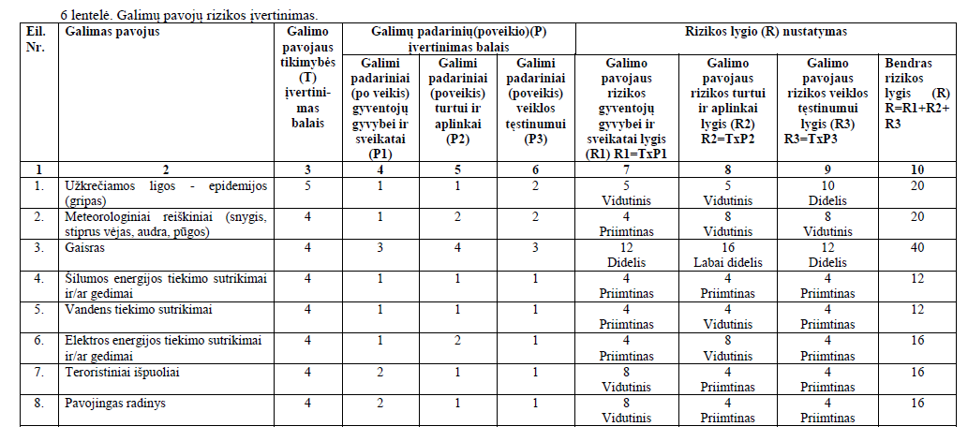

Plungės lopšelio-darželio „Rūtelė“
Darbo organizavimo ekstremalios situacijos
ar karantino metu taisyklės

2 priedas

PERSPĖJIMO APIE EKSTREMALIĄ SITUACIJĄ AR ĮVYKĮ SCHEMA

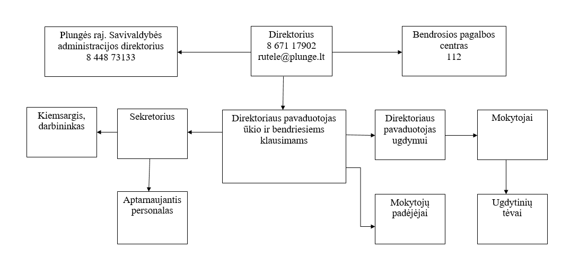
Plungės lopšelio-darželio „Rūtelė“
Darbo organizavimo ekstremalios situacijos
ar karantino metu taisyklės

3 priedas

KEITIMOSI INFORMACIJA APIE EKSTREMALIĄ SITUACIJĄ AR EKSTREMALŲJĮ ĮVYKĮ SCHEMA
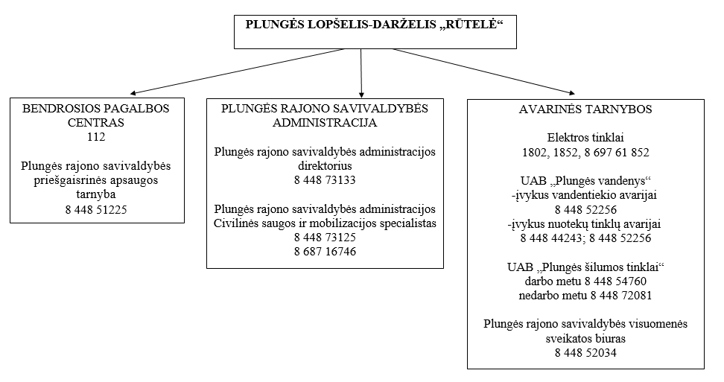
Plungės lopšelio-darželio „Rūtelė“
Darbo organizavimo ekstremalios situacijos
ar karantino metu taisyklės

4 priedas

EVAKUACIJOS PLANAI
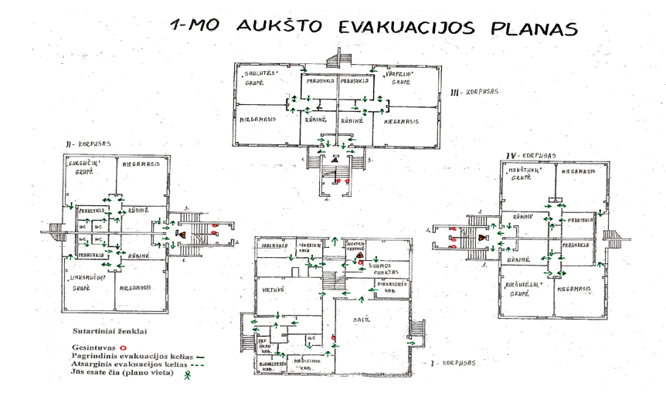
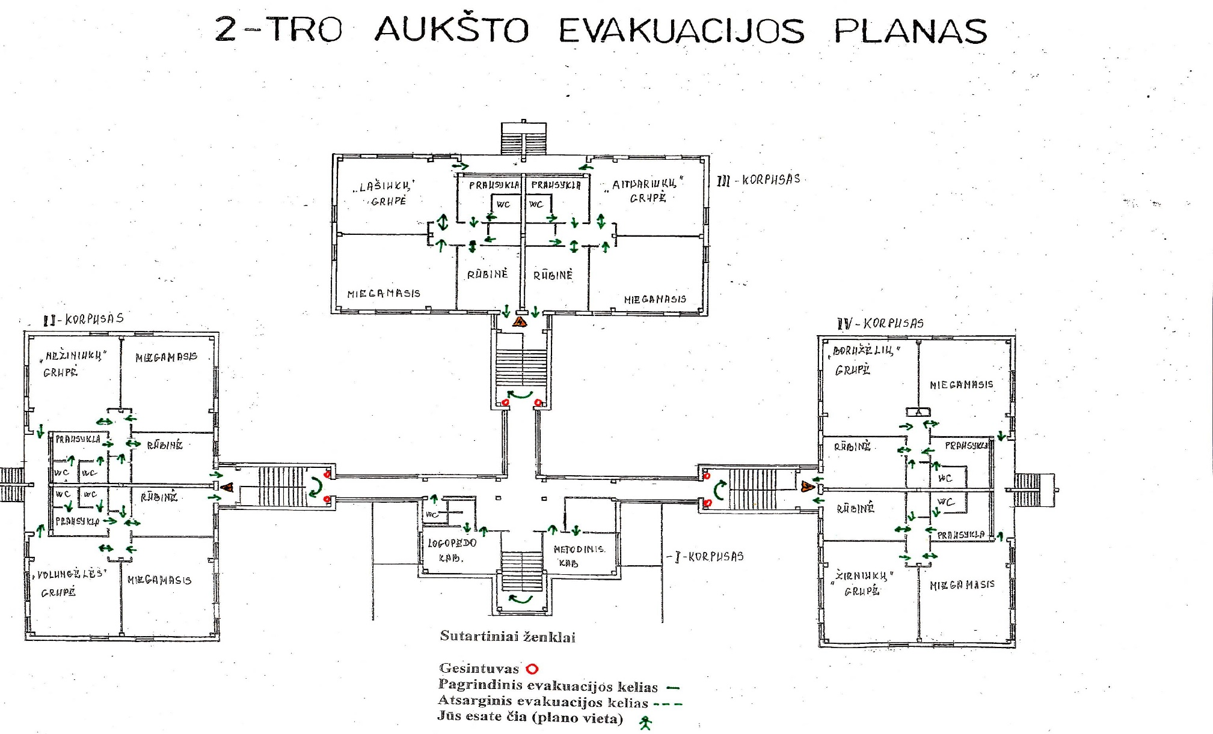

Plungės lopšelio-darželio „Rūtelė“
Darbo organizavimo ekstremalios situacijos
ar karantino metu taisyklės

5 priedas

STATINIO IŠDĖSTYMO PLANAS
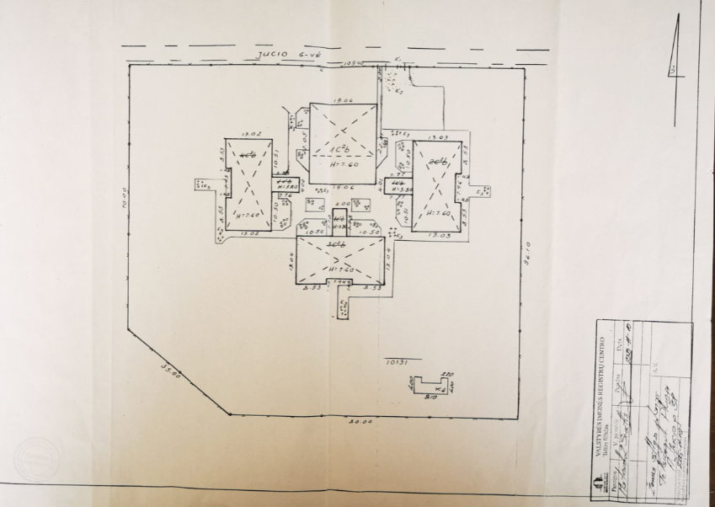

Plungės lopšelio-darželio „Rūtelė“
Darbo organizavimo ekstremalios situacijos
ar karantino metu taisyklės

6 priedas

INFORMACIJA APIE PLUNGĖS LOPŠELIO-DARŽELIO „RŪTELĖ“ DARBUOTOJUS

Eil. Nr. | Darbuotojas | Eil. Nr. | Darbuotojas | Eil. Nr. | Darbuotojas
1 | Simona Staniuvienė | 19 | Inga Budrytė | 37 | Danutė Barauskė
2 | Lina Mickevičienė | 20 | Asta Vyšniauskienė | 38 | Aniceta Krauzienė
3 | Laimutė Monkevičienė | 21 | Dalia Mačiuitienė | 39 | Kristina Valienė
4 | Jūratė Beniušienė | 22 | Lidija Poškuvienė | 40 | Aušra Martinkienė
5 | Birutė Ruginienė | 23 | Edvina Venskutė | 41 | Marytė Smagina
6 | Aldona Petriuškevičienė | 24 | Eugenija Bumblienė | 42 | Linolita Petreikienė
7 | Lolita Doviltienė | 25 | Monika Petreikienė | 43 | Jūratė Gedvilaitė
8 | Inga Kniukštienė | 26 | Deimantė Petkevičienė | 44 | Genutė Lukauskienė
9 | Loreta Buivydienė | 27 | Rasa Kniūkštienė | 45 | Laima Urniežienė
10 | Inga Daugintienė | 28 | Liudas Vaitelė | 46 | Diana Petkienė
11 | Rima Zagurskienė | 29 | Erika Petrekūnienė | 47 | Violeta Gelžinienė
12 | Danguolė Norvaišienė | 30 | Vaida Šleinienė | 48 | Loreta Urbonienė
13 | Daiva Gailienė | 31 | Diana Pinevičė | 49 | Zinaida Valančienė
14 | Gabrielė Arlauskaitė | 32 | Jolanta Vilnienė | 50 | Rimalda Ukrinienė
15 | Ramutė Jonušienė | 33 | Lina Bumblienė | 51 | Audronė Šlymienė
16 | Augenija Vosylienė | 34 | Laima Pocienė | 52 | Edita Šadauskienė
17 | Jolanta Mažrimaitė | 35 | Dalija Lūžienė | 53 | Liuda Pakalniškytė
18 | Zita Balvočienė | 36 | Rima Selkauskienė

Plungės lopšelio-darželio „Rūtelė“
Darbo organizavimo ekstremalios situacijos
ar karantino metu taisyklės
7 priedas

SUSIRINKIMO VIETA EVAKUACIJAI

Plungės lopšelio-darželio „Rūtelė“
Darbo organizavimo ekstremalios situacijos
ar karantino metu taisyklės

8 priedas

REKOMENDACIJOS

DĖL IKIMOKYKLINIO IR PRIEŠMOKYKLINIO UGDYMO ORGANIZAVIMO UGDYMO ĮSTAIGOSE NUO 2020 M. GEGUŽĖS 18 D.

1. Rekomenduojama, kad ikimokyklinio ugdymo įstaigoje nuo 2020 m. gegužės 18 d. veiktų visos grupės. Vaikų skaičius grupėse gali būti ne didesnis nei Lietuvos higienos normoje HN 75:2016 „Ikimokyklinio ir priešmokyklinio ugdymo programų vykdymo bendrieji sveikatos saugos reikalavimai“, patvirtintoje Lietuvos Respublikos sveikatos apsaugos ministro 2016 m. sausio 26 d. įsakymu Nr. V-93, pagal amžiaus grupes nurodyto vaikų skaičiaus.
2. Rekomenduojama vaiko tėvams (globėjams) ugdyti vaiką namuose:
2.1. kai vaikas serga lėtinėmis ligomis, nurodytomis Sunkių lėtinių ligų, dėl kurių ekstremaliosios situacijos ar karantino laikotarpiu asmeniui išduodamas nedarbingumo pažymėjimas, sąraše, patvirtintame Lietuvos Respublikos sveikatos apsaugos ministro 2020 m. kovo 23 d. įsakymu Nr. V-483 „Dėl Sunkių lėtinių ligų, dėl kurių ekstremaliosios situacijos ar karantino laikotarpiu asmeniui išduodamas nedarbingumo pažymėjimas, sąrašo patvirtinimo“ (toliau – Įsakymas Nr. V-483);
2.2. kai vaikas gyvena kartu su asmenimis, priskirtinais rizikos grupėms (vyresnio nei 60 metų amžiaus asmenims ir (arba) sergantiems lėtinėmis ligomis, nurodytomis Įsakyme Nr. V-483: žmogaus imunodeficito viruso liga; piktybiniai navikai (jei liga diagnozuota ar buvo paūmėjimas ir jei po taikyto gydymo pabaigos nepraėjo 2 metai); cukrinis diabetas; širdies ir kraujagyslių ligos su lėtiniu širdies nepakankamumu 2–4 laipsnio; lėtinės kvėpavimo organų ligos su kvėpavimo nepakankamumu; lėtinės inkstų ligos su inkstų nepakankamumu; būklė po autologinės kaulų čiulpų ir organų transplantacijos; ligos, kurios šiuo metu gydomos bendra ar selektyvia chemoterapija ar radioterapija ir ligos, po kurių gydymo šiais metodais pabaigos nepraėjo 2 metai; ligos, kurios šiuo metu gydomos imunosupresija atitinkančia metilprednizolono 10 mg/kg per dieną, ir ligos, nuo kurių gydymo šiuo būdu pabaigos nepraėjo 6 mėnesiai; įgimtas imunodeficitas; kitos sunkios lėtinės ligos, kai taikomas imunosupresinis gydymas).
2.3. kai vaikas kosėja, sloguoja, čiaudi ar turi kitų viršutinių kvėpavimo takų susirgimo požymių.
3. Užtikrinti, kad ugdymo paslaugos būtų organizuojamos maksimaliai laikantis grupių izoliacijos principo:
3.1. vaikai, lankytų nuolatos tą pačią grupę (grupės formuojamos ir papildomos kiekvieną pirmadienį (vasaros laikotarpiu – formuojamos kas mėnesį) pagal poreikį, broliai/seserys lanko tą pačią grupę, grupė suformuojama atsižvelgiant į tėvų pareigų turėtojų raštu išreikštą pageidavimą lankyti darželį, ne dažniau kaip 1 kartą per kalendorinį mėnesį, vaikai į įstaigą priimami ir iš jos paimami nustatytomis valandomis: ryte pasitinkant prie vartų (karantino šalyje/konkrečioje teritorijoje metu) arba prie grupės lauko durų (ekstremalios situacijos šalyje/konkrečioje teritorijoje metu), vakare – telefono skambučiu susisiekus su grupės darbuotojais), grupės veikla būtų vykdoma taip, kad būtų išvengta skirtingas grupes lankančių vaikų kontakto tiek patalpose, kuriose teikiamos ugdymo paslaugos, tiek lauke;
3.2. ikimokyklinio ugdymo pedagogai, priešmokyklinio ugdymo pedagogai ir auklėtojų padėjėjai tą pačią darbo dieną dirbtų tik vienoje grupėje;
3.3. su vaikais neturėtų kontakto darbuotojai, į kurių pareigas neįeina tiesioginis darbas su vaikais (pvz., sargas, elektrikas, santechnikas ir pan.);
3.4. riboti skirtingose grupėse dirbančių darbuotojų kontaktą, jei to padaryti neįmanoma, riboti kontakto laiką išlaikant saugų atstumą (trumpiau nei 15 min. ne mažesniu kaip 2 m. atstumu);
3.5. vaikai būtų maitinami grupės patalpose;
3.6. užtikrinti, kad nebūtų organizuojamos bendros veiklos kelioms vaikų grupėms. Aktų salė po kiekvienos grupės panaudojimo jos turi būti išvėdinama, išdezinfekuojama ir išvaloma;
3.7. pagal galimybes ugdymo (mokslo metų eigoje)/vaikų priežiūros (vasaros laikotarpiu) proceso didžioji dalis organizuojama lauke įstaigos teritorijoje išlaikant fizinį atstumą, lauko žaidimų erdvės turi būti suskirstytos atskiroms grupėms.
4. Rekomenduoti švietimo pagalbos specialistams dirbti su vaikais nuotoliniu būdu. Jei organizuojamos kontaktinės švietimo pagalbos specialistų konsultacijos, jos turi būti teikiamos individualiai ar vienu metu dirbama tik su tos pačios grupės vaikais. Konsultacijų metu turi būti vengiama fizinio kontakto. Po kiekvienos konsultacijos patalpos turi būti išvėdinamos, dezinfekuojamos, nuvalomi dažnai liečiami paviršiai.
5. Prie įėjimo į patalpas, kuriose vykdomas ikimokyklinis ir (ar) priešmokyklinis ugdymas, pateikti informaciją:
5.1. kad asmenys, atlydintys vaikus, negali patekti į įstaigos grupės patalpas bei privalo dėvėti nosį ir burną dengiančias priemones (veido kaukes, respiratorius ar kitas priemones);
5.2. apie asmens higienos laikymosi būtinybę (rankų higieną, kosėjimo, čiaudėjimo etiketą ir kt.).
6. Užtikrinti, kad šalia įėjimų į patalpas, kuriose vykdomas ikimokyklinis ir (ar) priešmokyklinis ugdymas, būtų sudarytos galimybės rankų dezinfekcijai (gerai matomoje, bet vaikams nepasiekiamoje vietoje padėtos rankų dezinfekcijai skirtos priemonės) ir šalia įėjimų į patalpas būtų įrengta (pastatyta) vienkartinėms apsaugos priemonėms išmesti skirta uždara šiukšlių dėžė.
7. Užtikrinti, kad būtų vertinama visų priimamų į įstaigą vaikų sveikatos būklė. Tėvai kiekvieną sekmadienį on-line pildo Vaiko sveikatos deklaraciją, galiojančią visą darbo savaitę. Praleidus nors vieną darbo dieną, Deklaracija pildoma naujai. Vaikams temperatūrą Plungės VSB specialistas matuoja du kartus per dieną – 9.00 val. ir 15.00 val. Vaikai, kuriems pasireiškia karščiavimas (37,3 °C ir daugiau), kurie turi ūmių viršutinių kvėpavimo takų infekcijų požymių (pvz.: sloga, kosulys, pasunkėjęs kvėpavimas) ar kitų požymių, nurodytų Lietuvos higienos normos HN 75:2016 „Ikimokyklinio ir priešmokyklinio ugdymo programų vykdymo bendrieji sveikatos saugos reikalavimai“, patvirtintos Lietuvos Respublikos sveikatos apsaugos ministro 2010 m. balandžio 22 d. įsakymu Nr. V-313 „Dėl Lietuvos higienos normos HN 75:2016 „Ikimokyklinio ir priešmokyklinio ugdymo programų vykdymo bendrieji sveikatos saugos reikalavimai“ patvirtinimo“, 80 punkte, dalyvauti ugdymo/vaikų priežiūros veikloje nebūtų priimami.
8. Vaikui sunegalavus įstaigoje, nedelsiant informuojami jo tėvai (globėjai). Jei vaikui pasireiškė užkrečiamųjų ligų požymiai, jis izoliuojamas iš anksto numatytoje vietoje, kol jo tėvai (globėjai, rūpintojai) atvyks. Vaikų, kuriems pasireiškia karščiavimas (37,3 °C ir daugiau), tėvams (globėjams) turi būti rekomenduota konsultuotis Karštąja koronaviruso linija telefonu 1808 arba susisiekti su vaiko šeimos gydytoju dėl konsultacijos nuotoliniu būdu. Jeigu įstaigoje gauta informacija iš vaiko tėvų (globėjų) apie vaikui nustatytą COVID-19 ligą (koronoviruso infekciją), apie tai įstaiga turi informuoti Nacionalinį visuomenės sveikatos centrą prie Sveikatos apsaugos ministerijos (toliau – NVSC) ir bendradarbiauti su NVSC nustatant sąlytį turėjusius asmenis ir jiems taikant 14 dienų izoliaciją.
9. Užtikrinti, kad darbuotojai, vykdantys vaikų priėmimą į įstaigą (kol bus įvertinta vaikų sveikata ir į grupę atskirti tik vaikai, neturintys ūmių viršutinių kvėpavimo takų infekcijų, ūmių žarnyno infekcijų ar kitų užkrečiamųjų ligų požymių), dėvėtų nosį ir burną dengiančias apsaugos priemones (veido kaukes, respiratorius ar kitas priemones). Darbuotojams, nedalyvaujantiems vaikų sveikatos vertinime priimant juos į įstaigą, vykdantiems kitas veiklas įstaigos patalpose, dėvėti specifines asmens apsaugos priemones, susijusias su COVID-19 ligos (koronaviruso infekcijos) plitimo prevencija, nėra rekomenduojama.
10. Užtikrinti, kad ugdymo paslaugų teikimo vietoje dirbtų tik darbuotojai, neturintys ūmių viršutinių kvėpavimo takų infekcijų ir kitų užkrečiamųjų ligų požymių (pvz., karščiavimas, sloga, kosulys, pasunkėjęs kvėpavimas ir pan.). Darbuotojų sveikata būtų nuolat stebima:
10.1. informuoti darbuotojus, kad turint ūmių viršutinių kvėpavimo takų infekcijų ir kitų užkrečiamųjų ligų požymių (pvz., karščiavimas, sloga, kosulys, pasunkėjęs kvėpavimas ir pan.), į darbą nevyktų;
10.2. matuoti darbuotojų kūno temperatūrą tik atvykus į darbą. Darbuotojus, kuriems pasireiškia karščiavimas (37,3 °C ir daugiau), nedelsiant nušalinti nuo darbo;
10.3. darbuotojus, kuriems pasireiškia ūmių viršutinių kvėpavimo takų ligų ir kitų užkrečiamųjų ligų požymiai (pvz., karščiavimas, sloga, kosulys, pasunkėjęs kvėpavimas ir pan.), nedelsiant nušalinti nuo darbo, jiems rekomenduoti konsultuoti Karštąja koronaviruso linija tel. 1808 arba susisiekti su savo šeimos gydytoju konsultacijai nuotoliniu būdu;
10.4. jeigu darbuotojo administracija iš paties darbuotojo gavo informaciją apie jam nustatytą COVID-19 ligą (koronoviruso infekciją), apie tai informuoti NVSC, bendradarbiauti su NVSC nustatant sąlytį turėjusius asmenis ir jiems taikant 14 dienų izoliaciją;
10.5. drausti dirbti darbuotojams, kuriems privaloma izoliacija, izoliacijos laikotarpiu, išskyrus darbuotojus, dirbančius nuotoliniu būdu;
10.6. rekomenduojama, kad ugdymo paslaugų teikimo vietoje tiesiogiai su vaikais nedirbtų darbuotojai, priklausantys rizikos grupei (vyresnio nei 60 metų amžiaus asmenims ir (arba) sergantiems lėtinėmis ligomis, nurodytomis Sunkių lėtinių ligų, dėl kurių ekstremaliosios situacijos ar karantino laikotarpiu asmeniui išduodamas nedarbingumo pažymėjimas, sąraše, patvirtintame Įsakymu Nr. V-483);
10.7. ugdymo paslaugų vietoje su vaikais gali dirbti ir kiti pedagogai (nesant galimybei dirbti ikimokyklinio ir priešmokyklinio ugdymo pedagogams), pvz. meninio ugdymo mokytojas, švietimo pagalbos ir kiti specialistai, turintys pedagogo kvalifikaciją.
11. Užtikrinti, kad ugdymo paslaugų teikimo vietoje būtų sudarytos tinkamos sąlygos darbuotojų ir vaikų rankų higienai (praustuvėse tiekiamas šiltas ir šaltas vanduo, prie praustuvių patiekiama skysto muilo, naudojami vienkartiniai rankšluosčiai).
12. Įvertinti vaikų ugdymui reikalingus žaislus, priemones ir naudoti tas, kurias būtų galima valyti ar skalbti (draudžiama vaikams atsinešti žaislus ar kitas priemones iš namų).
13. Užtikrinti, kad patalynė, rankšluosčiai (jei naudojami ne vienkartiniai) keičiami juos sutepus, bet ne rečiau kaip vieną kartą per savaitę. Skalbiama įprastomis skalbimo priemonėmis 60–90 °C temperatūros vandenyje.
14. Užtikrinti, kad kriauklės ir kiti sanitariniai mazgai, kuriais naudojasi darbuotojai, būtų dezinfekuojami kiekvieną kartą jais pasinaudojus vienam asmeniui.
15. Užtikrinti, kad ugdymo paslaugų teikimo patalpos būtų išvėdinamos prieš atvykstant vaikams ir ne rečiau kaip 2 kartus per dieną. Patalpos, kuriose organizuojama grupių veikla, dažnai liečiami paviršiai jose, žaislai turi būti valomi ne rečiau kaip 1 kartą per dieną. Kitas bendras patalpas (pavyzdžiui: laiptines, koridorius), taip pat dažnai liečiamus paviršius tose patalpose (turėklus, šviesos jungiklius, rankenas) rekomenduojama valyti ne rečiau kaip 2 kartus per dieną drėgnu būdu, o aplinkos valymas ugdymo paslaugų teikimo vietoje būtų atliekama atsižvelgiant į Lietuvos Respublikos sveikatos apsaugos ministerijos parengtas rekomendacijas patalpų valymui COVID-19 pandemijos metu
(https://sam.lrv.lt/uploads/sam/documents/files/REKOMENDACIJOS%20dezinfekcijai%2020200327%20(1).pdf).
16. Grupių judėjimo schemos pateikiamos žemiau.

PLUNGĖS LOPŠELIO-DARŽELIO „RŪTELĖ“ UGDYTINIŲ SVEIKATOS PATIKROS – PRIĖMIMO – ATSIĖMIMO PUNKTŲ SCHEMA
Jucio gatvės šaligatvis, Ugdytinių laukimo zona Jucio gatvės šaligatvis, Ugdytinių laukimo zona
Darželio tvora III korpuso I korpuso Darželio tvora
ugdytinių patikros punktas ugdytinių patikros punktas
Administracija

III korpusas
Nykštuko gruė
Riešutėlių grupė
I korpusas
Linksmučių grupė
Gurgučių grupė

II korpusas
Saulutės grupė
Varpelio grupė

Ugdytinių laukimo zona II korpuso
ugdytinių patikros punktas
PLUNGĖS LOPŠELIO-DARŽELIO „RŪTELĖ“ UGDYTINIŲ JUDĖJIMO DARŽELIO TERITORIJOJE SCHEMA
Jucio gatvės šaligatvis, Ugdytinių laukimo zona Jucio gatvės šaligatvis, Ugdytinių laukimo zona
Darželio tvora III korpuso I korpuso Darželio tvora
ugdytinių patikros punktas ugdytinių patikros punktas
Nykštuko grupė 7.30-8.00 val. Linksmučių grupė 7.30-8.00 val.
Administracija
Riešutėlių grupė 8.00-8.30 val. Gurgučių grupė 8.00- 8.30 val.

I korpusas
Linksmučių grupė
Gurgučių grupė
III korpusas
Nykštuko grupė
Riešutėlių grupė

II korpusas
Saulutės grupė
Varpelio grupė

Varpelio grupė 8.00 – 8.30 val. Saulutės grupė 7.30-8.00 val.

Ugdytinių laukimo zona II korpuso ugdytinių patikros punktas

PLUNGĖS LOPŠELIO-DARŽELIO „RŪTELĖ“ UGDYTINIŲ ŽAIDIMŲ AIKŠTELIŲ IŠDĖSTYMO SCHEMA
Jucio gatvės šaligatvis, Ugdytinių laukimo zona Jucio gatvės šaligatvis, Ugdytinių laukimo zona
Darželio tvora III korpuso I korpuso Darželio tvora
ugdytinių patikros punktas ugdytinių patikros punktas
Administracija

Riešutėlių grupė Linksmučių grupė
Riešutėlių ir Nykštukų grupių aikštelės
Linksmučių ir Gurgučių grupių aikštelės
I korpusas
Linksmučių grupė
Gurgučių grupė
III korpusas
Nykštuko grupė
Riešutėlių grupė

II korpusas
Saulutės grupė
Varpelio grupė
Nykštuko grupė Gurgučių grupė
Saulutės ir Volungėlių grupių aikštelės
Žirniukų ir Varpelio grupių aikštelės

Varpelio grupė
Boružėlės grupės aikštelė
Šioje aikštelėje žaisti draudžiama
Lašiukų ir Aitvariukų grupių aikštelės

Saulutės grupė
Ugdytinių laukimo zona II korpuso ugdytinių patikros punktas

Plungės lopšelio-darželio „Rūtelė“
Darbo organizavimo ekstremalios situacijos
ar karantino metu taisyklės

9 priedas

